本质的电磁波实验
最简单的电磁波及其检验。所需时间5分钟。

实验内容
从短导线和带电并孤立的导线放射电磁波，并用短波收音机检验。

所需材料
长度约50cm的导线，孤立导体，短波收音机，树脂板，纸巾。

实验方法
- 在教室的一角，在不调频的状态下打开收音机。将孤立导体带电，正负电均可。用长度约50cm的导线接触孤立导体，即可检测出发着噪音的电磁波。
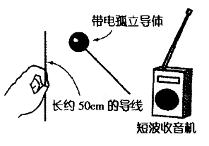
- 用范德格拉夫起电机或感应线圈进行放电实验，那么就能检测出短波收音机发出的刺耳的噪音电磁波。

解说
将连接线圈和电容器的电路（LC电路）做适当的处理就可以获得频率一定的振荡电路。为了不将电场和磁场都分别封闭在电容器和线圈中，而是让它们有更多的空间，最简单的LC电路就是这根长度有限的导线。振荡的秘诀就是让带电孤立导体与导线接触，就会放射出波长是导线长度2倍的电磁波。因为减幅过程非常剧烈，就会发出刺耳的噪音。

